**MANUAL DO USUÁRIO**

**Versão 1.0**

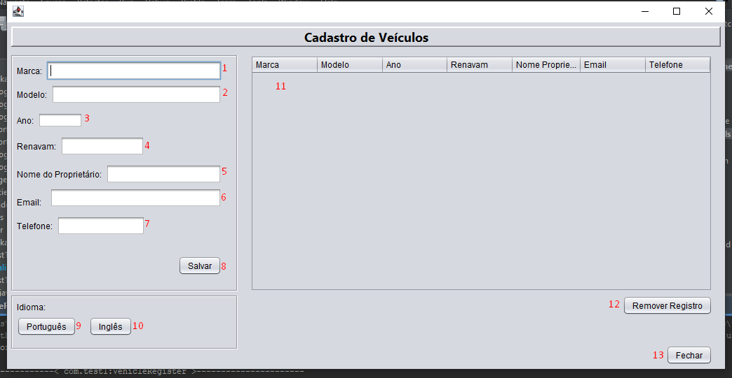

A tela acima é a tela que irá ser apresentada quando o programa for executado.  
Cada parte do programa está identificada com uma numeração, e cada número corresponde ao seguinte:

1 – Área destinada a informar a marca do veículo

2 – Área destinada a informar o modelo do veículo

3 – Área destinada a informar o ano do veículo, ano que deve ser informado com 4 dígitos

4 – Área destinada a informar o código RENAVAM do proprietário do veículo

5 – Área destinada a informar o nome do proprietário

6 – Área destinada a informar o email de contato do proprietário

7 – Área destinada a informar um telefone de contato do proprietário

8 – Botão que irá salvar o cadastro e inserir na tabela a direita

9 – Botão que altera o idioma da aplicação para Português

10 – Botão que altera o idioma da aplicação para Inglês

11 – Tabela que irá listar os cadastros feitos

12 – Botão para remover o registro um registro selecionado na tabela

13 – Encerra o programa